НОД по развитию речи
«Путешествие в страну сказок»
старшая группа
Подготовил воспитатель высшей категории
Репина Наталья Ивановна
МБОУ Гимназия №3 структурное подразделение
дошкольное отделение детский сад «Золотая рыбка»
г.Дубны Московской области

Цель: развитие диалоговой речи детей.
Задачи:
- уточнить представление детей о сказках;
- упражнять в образовании существительных с уменьшительно-ласкательным и увеличительным значениями; упражнять в согласовании существительных с числительными; упражнять в согласовании существительных с прилагательными в роде;
- совершенствовать умения составлять связный рассказ по сюжетной картине;
- воспитывать доброжелательное отношение к героям сказок, интерес к сказкам.

Интеграция образовательных областей:
Познавательное развитие:
Речевое развитие;
Социально - коммуникативное развитие;
Физическое развитие;
Художественно-эстетическое развитие:

Методы и приемы:
беседа, вопросы, дыхательная гимнастика, дидактическое упражнение, загадывание загадок, дидактическая игра, физкультминутка, рассматривание, рассказ, уточнение
Материал и оборудование:
видеопроектор, ноутбук, презентация по теме «Путешествие в страну сказок», лэпбук, картинки «Кто лишний», загадки по сказкам, сюжетные картинки по русским народным сказкам «Три медведя», «Гуси – лебеди», «Колобок», предметные картинки, картинки с ягодами, игрушка Незнайка.

Предварительная работа:
-чтение детям сказок;
- обсуждение прочитанного материала;
- отгадывание загадок;
- сочинение сказок по картинкам;
- рассматривание иллюстраций к сказкам.

Ход:

Организационный момент:
Мы все за руки возьмемся
И друг другу улыбнёмся.
Справа друг и слева друг,
Улыбнемся всем вокруг!

-Ребята, вы любите сказки?
- Сказки бывают разные. Какие вы знаете сказки? (народные, авторские).
- Ребята, почему сказки называют народными? (потому что, их сочинил народ).
- Почему сказки называют авторскими? (потому что, их сочинил и написал один человек – автор).
- Как начинаются сказки? (Жили- были… В некотором царстве, в некотором государстве… В тридевятом царстве, в тридесятом государстве)

- Ребята, вот и мы сегодня мы с вами побываем в стране сказок, там нас ждёт много интересных заданий.
- А полетим мы туда на воздушных шарах.
Упражнение «Воздушные шары»
Давайте надуем шарики. Сделайте большой вдох через нос, выдыхаем через рот (ш-ш-ш).
(Руками изображают шар, стоят в кругу)
- А теперь надо приземлиться. Наши шарики начинают медленно сдуваться. Сделали вдох и выдох (с-с-с).

Ребята, давайте закроем все глаза и представим.
-Далеко-далеко, за горами, за морями, за дремучими лесами, за тридевять земель, в Тридесятом царстве, в Тридесятом государстве находится огромная страна Сказок.
- Вот и попали мы с вами в сказочную страну
Садимся на стульчики
(Показываю лэпбук)
- Перед нами сказочная книга. Эта книга называется лэпбук, и в ней очень много интересного. Вы хотите узнать, что в ней? (Открываю)
Итак, задание №1

Задание №1 «Кто лишний»
(Дети находят лишнего героя из сказок или лишний отрывок из сказки )

Слайды №2, №3, №4

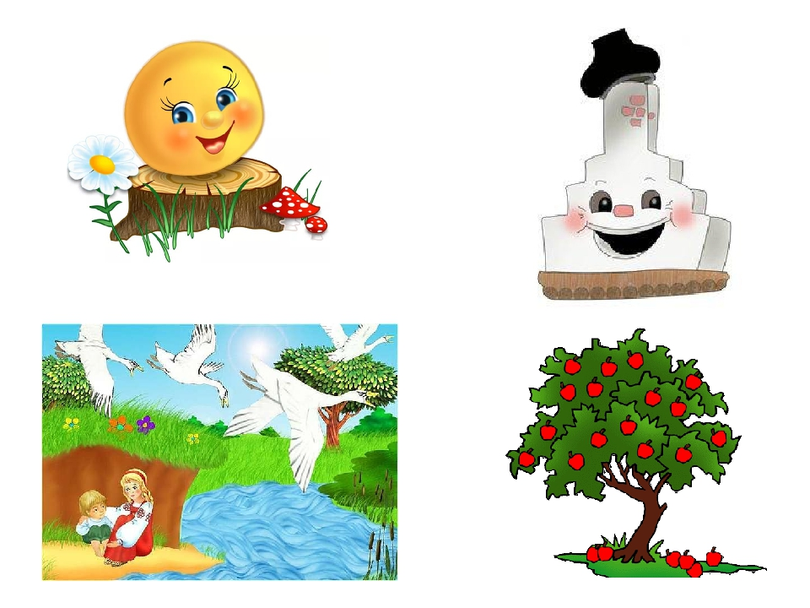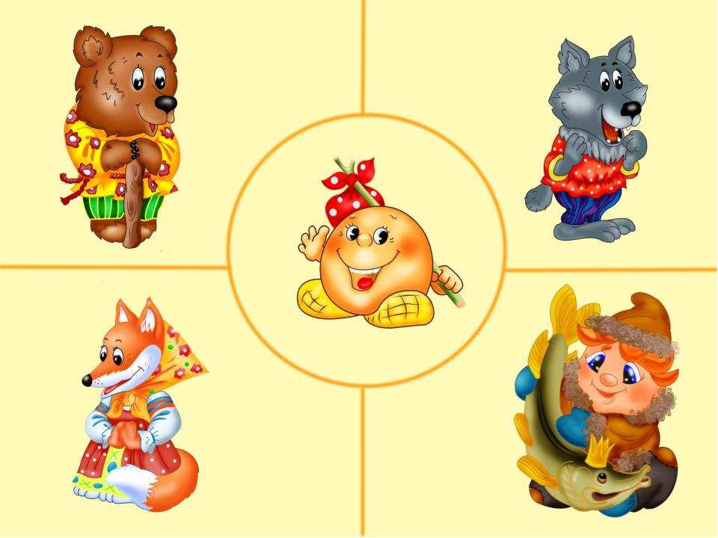
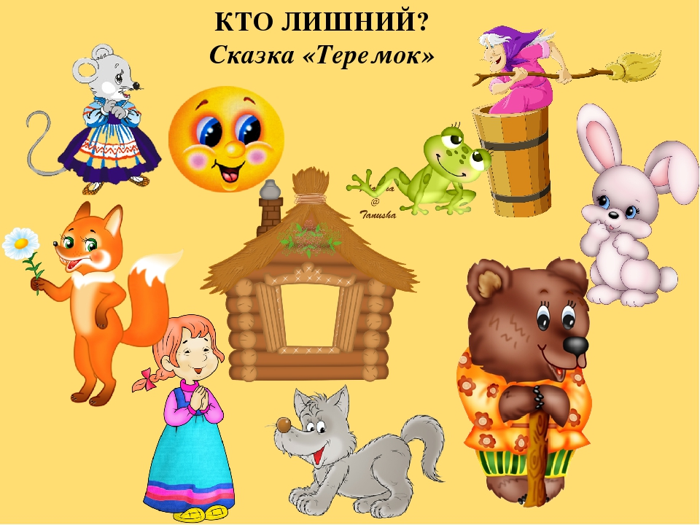

Задание №2
(По сказке «Три медведя) Дидактическая игра «Назови правильно»
Загадка:
Возле леса, на опушке,
Трое их живет в избушке.
Там три стула и три кружки,
Три кроватки, три подушки.
Угадайте без подсказки,
Кто герои этой сказки?

Слайд №5

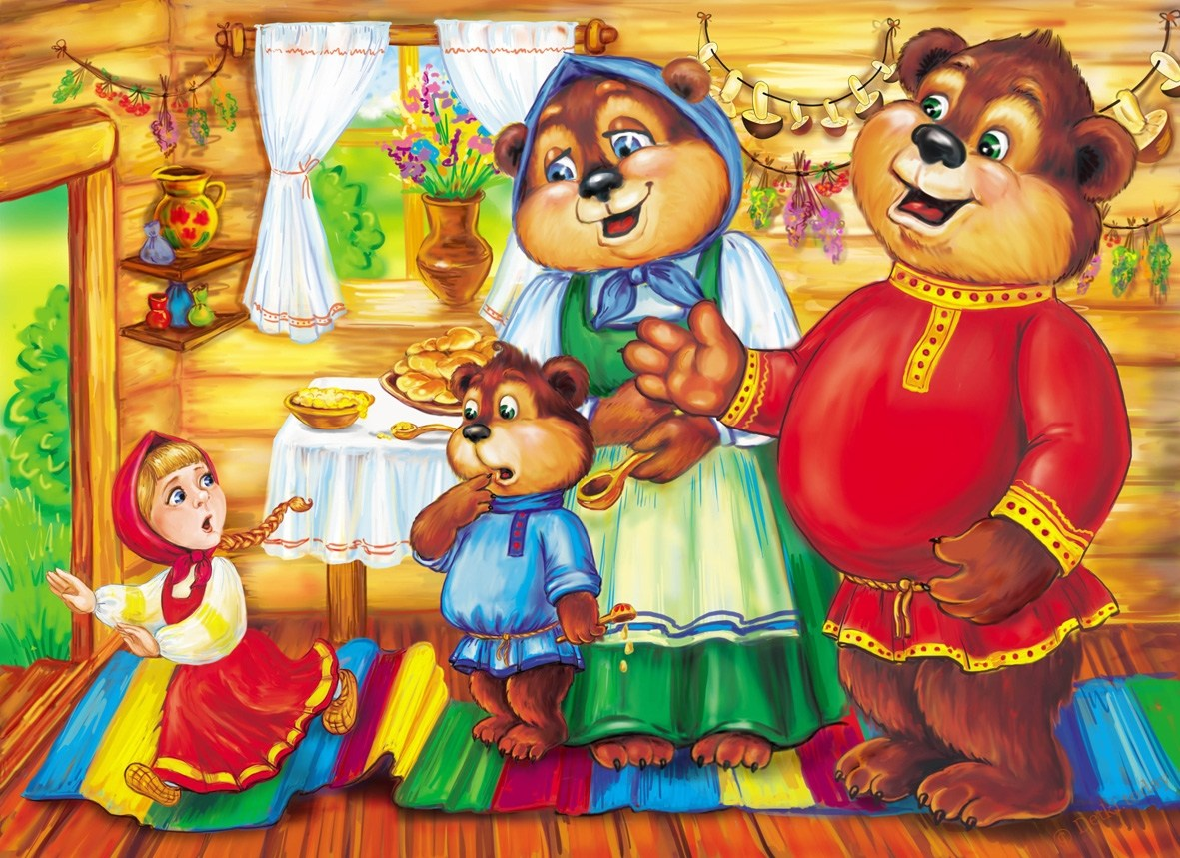

- Сказка «Три медведя». Назовите всю медвежью семью и как их зовут: папа - медведь, мама – медведица, сын - медвежонок.
- А кто ещё герой этой сказки? (Машенька)
- Чем закончилась эта сказка? (Машенька убежала от медведей).
- Почему девочка убежала?
- Конечно, испугалась Маша, если:

Слайд №6

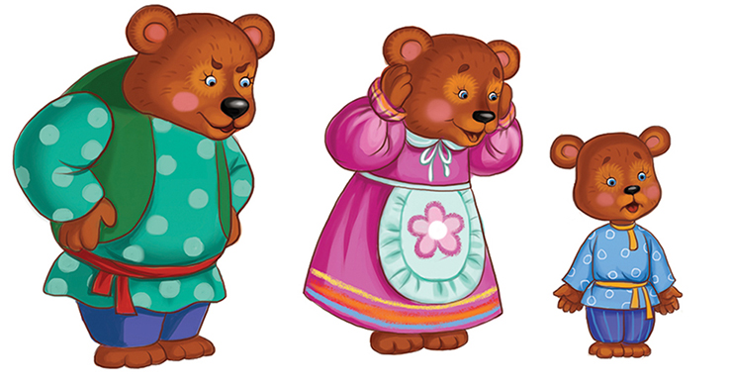

- У медведицы - лапы, у медведя? - (лапищи).
- У медведицы – глаза, у медведя? (глазищи).
- У медведицы – нос, у медведя? (носище).
- У медведицы - рот, у медведя? (ротище).

Задание № 3
(«Малыш и Карлсон») Дидактическая игра «Приготовим угощение для Карлсона»

- Узнайте следующего героя, из какой он сказки?

Любит тортики, варенье,
Сушки, сладости, печенье.
Он упитанный вполне.
И пропеллер на спине! (Карлсон)

Слайд №7

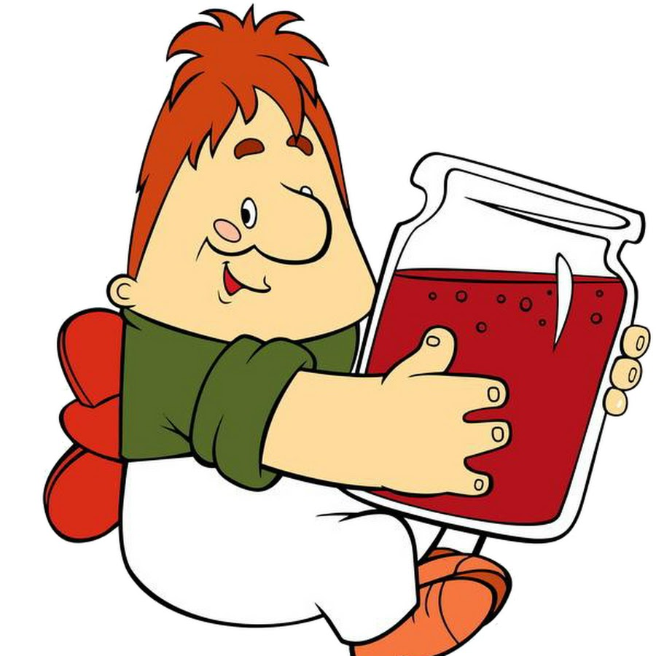

- Что больше всего любит, есть Карлсон? (Сладости)
- Давайте для Карлсона приготовим угощение: например, варенье. Вы будете подходить брать картинку с изображением ягод, называете ягоду и какое получится варенье….

Слайд №8
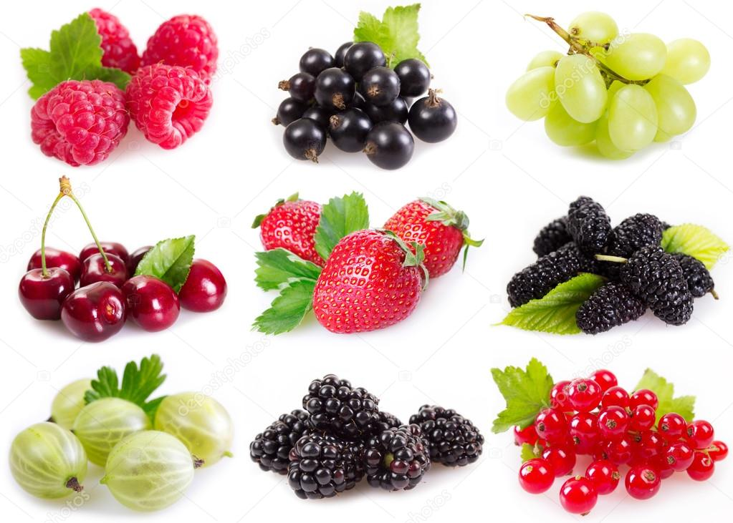

- Молодцы я думаю, что Карлсон будет очень рад.

Физкультминутка

РЕПКА

Репка выросла большая. Вот какая! Вот какая!
(руки в стороны, вверх, вниз)
Дед и бабка тянут репку, но она засела крепко.
(наклоны)
Внучка к ним бежит, бежит, репку вытащить спешит.
(бег на месте)
Жучка хвостиком виляет, бабке с дедом помогает.
(повороты направо, налево)
Кошка спинку выгибает, кошка когти выпускает.
(прогнуться вперёд-назад)
Помогает дёрнуть репку, но она засела крепко.
(приседания)
С мышкой быстро и умело репку вытянули смело
(ходьба на месте)

Задание № 4 «Вопросы от Незнайки»

Загадка:
Он не знает ничего.
Вы все знаете его.

Мне ответьте без утайки,
Как зовут его? (Незнайка)

Слайд №9

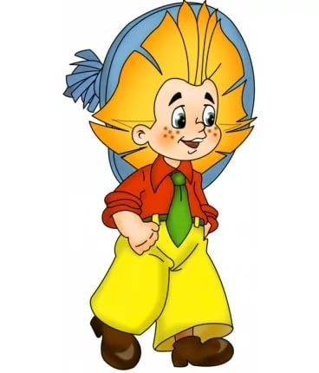

- Незнайка так запутался в сказках, что ничего не знает и не понимает, давайте ему поможем и ответим на его вопросы.

- На чем катался Емеля в сказке «По щучьему велению»? печь.

Слайд №10

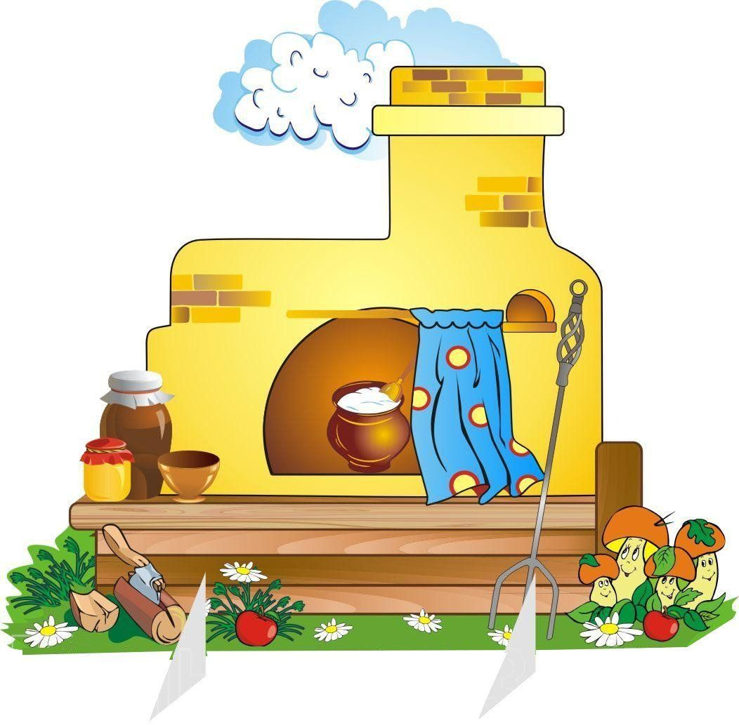

- Как в русских народных сказках называют птицу с золотым оперением? жар-птица

Слайд №11

- Кого в сказках называют по отчеству Патрикеевна? лису.

Слайд №12

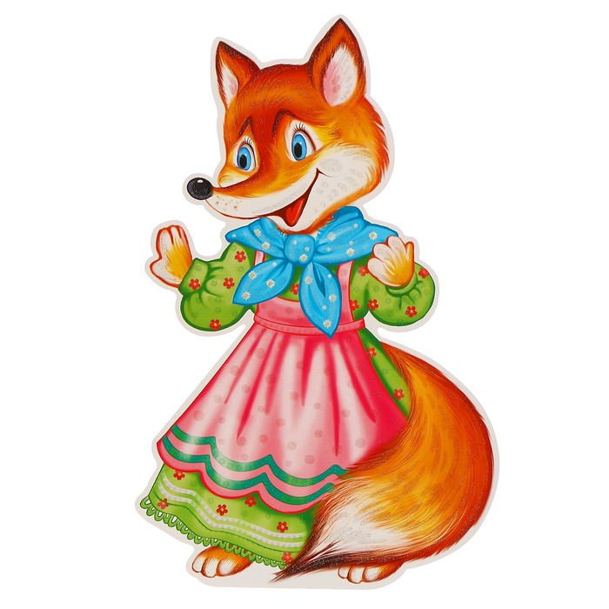

- Кто убежал из дома и, преодолев много опасностей, всё-таки попался хитрой лисе? Колобок.

Слайд №13

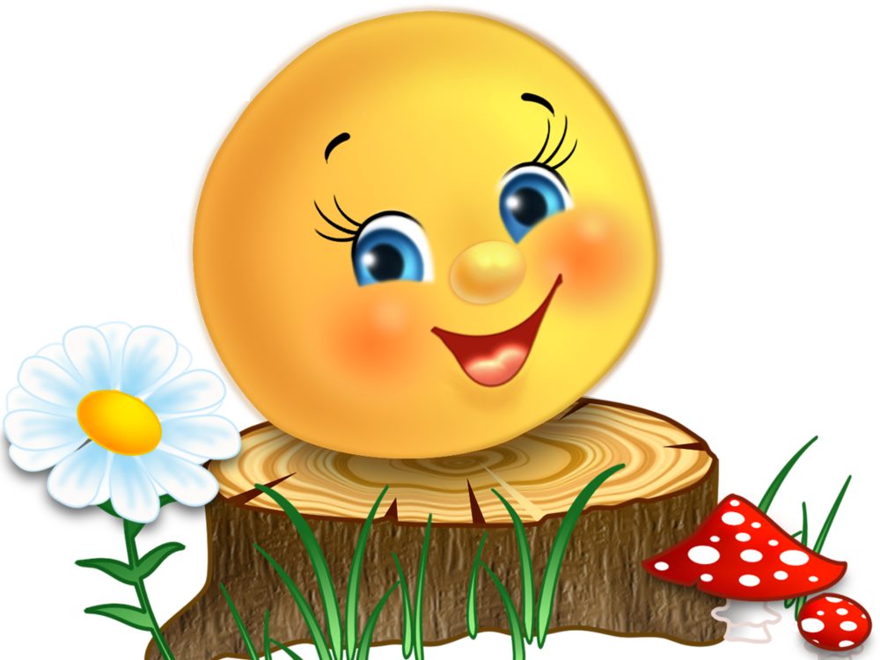

Задание № 5

«Сочинить сказку по картинкам»

Слайд №14

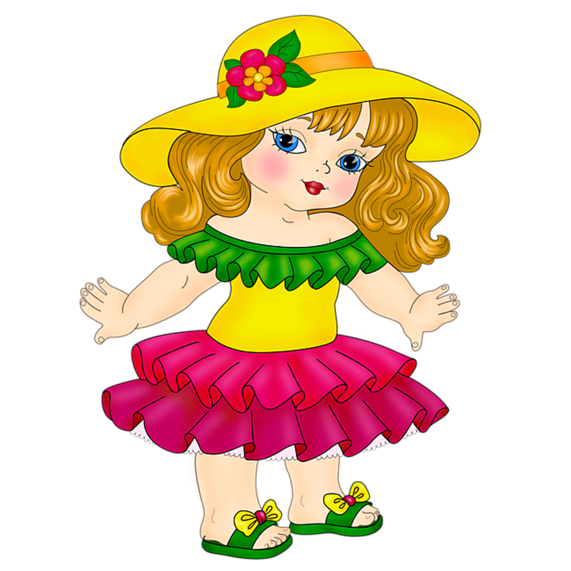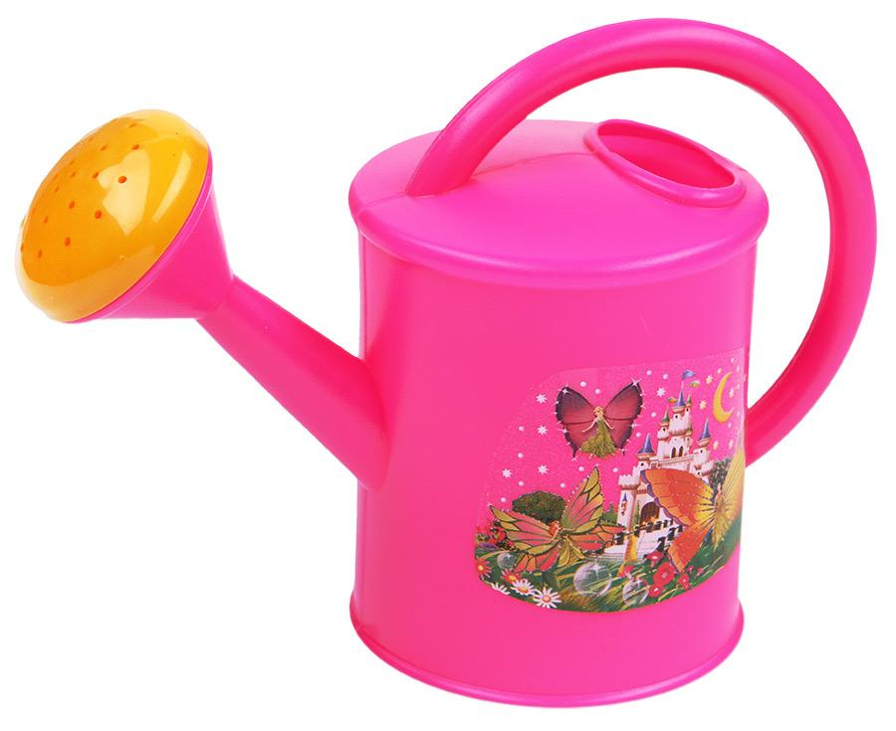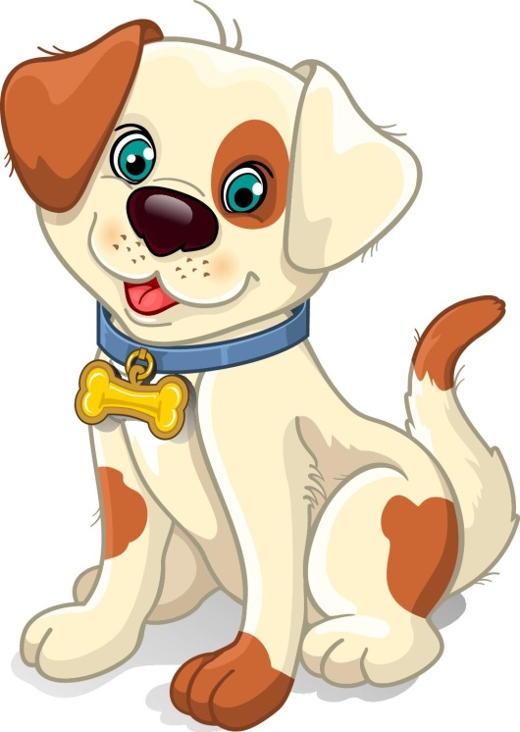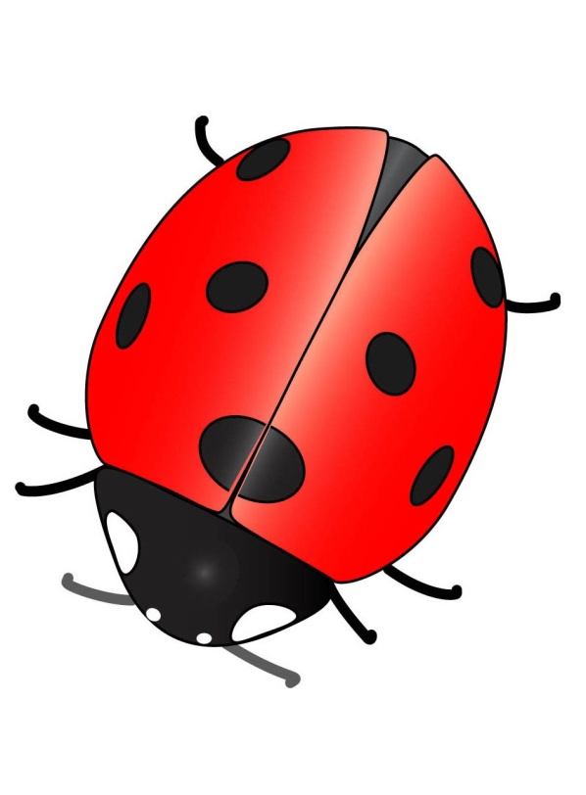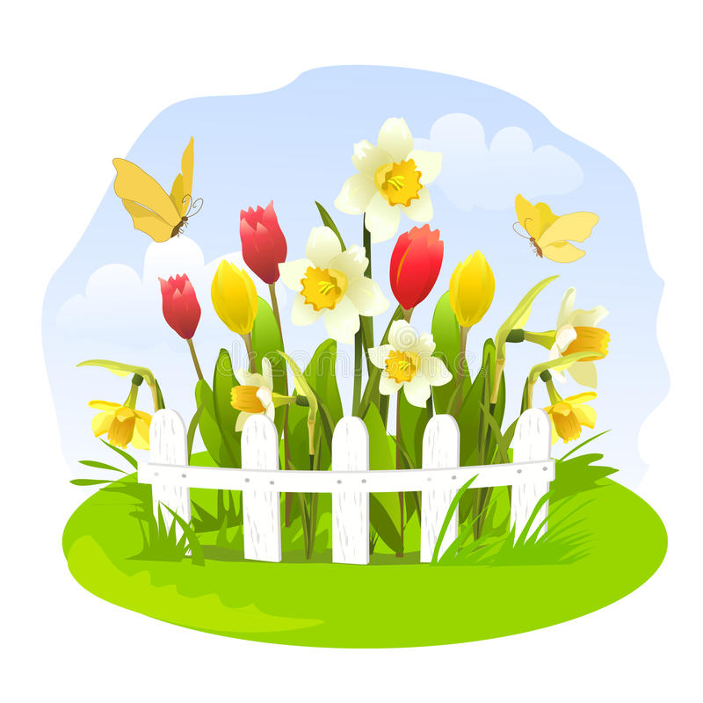

-Посмотрите на картинки, кто изображён на них?
(Девочка, собака, божья коровка, дом, лейка, цветы).

- С помощью этих картинок сочиним сказку.

- Как начнём сказку? (Жила - была девочка Маша).
- Кто был у Маши? (У неё была собака Шарик, с которой девочка не расставалась никогда).
- Что росло возле дома? (Возле дома на лужайке росли цветы).
- Что делала девочка? (Каждое утро Маша брала лейку, поливала цветы на лужайке и разговаривала с цветами).
- Кто прилетел на лужайку? (На лужайку прилетела божья коровка).
- Что она увидела? (Она увидела девочку, которая ухаживает за цветами).
- Что подумала божья коровка? (Божья коровка подумала, как хорошо делать добрые дела, что даже цветы этому радуются).
- Кто сможет рассказать всю сказку? (Полный пересказ сказки)

Итог занятия:

Наше путешествие подошло к концу. Давайте вспомним, в какие игры мы играли, путешествуя по сказкам, какие выполняли задания?
- Что больше всего запомнилось? Понравилось?
Помогала нам сегодня в нашем путешествии наша книга «Путешествие в страну сказок».

- Мне тоже понравилось путешествие, и вы такие молодцы, настоящие знатоки сказок.

А теперь нам пора возвращаться в детский сад. Для этого нам нужно закрыть глаза и сказать волшебные слова: «Воздушный шарик наш лети, в детский сад нас принеси»

На память о нашем путешествии получите наклейки «Знатоки сказок».

